河北大学2026羽毛球协会新生杯
羽毛球混合团体赛
秩
序
册

主办单位：河北大学团委河北大学学生社团工作部
协办单位：河北大学体育教学部河北大学教工羽毛球协会
河北大学体育场馆管理服务中心
承办单位:河北大学学生羽毛球协会
比赛时间：2026年11月7日8:00—11月8日17:00
比赛地点：河北大学五四路校区多功能馆

目 录

一、竞赛规程
二、组织机构及工作人员名单
三、开幕式、闭幕式流程
四、比赛规则
五、安全须知与应急预案
六、奖项设置
七、参赛队伍信息表
八、自愿参赛责任及风险告知书
九、赛场注意事项

一、竞赛规程
（一）活动宗旨
为2026级新生搭建羽毛球交流竞技平台，帮助新生结识同好，快速融入校园生活；普及羽毛球运动，增强学生身体素质；发掘优秀新生选手，充实羽协后备力量；弘扬拼搏进取的体育精神，丰富校园文体生活。
（二）参赛对象
河北大学全体在校学生，本次赛事以学院为单位组队参赛。
（三）组队要求
1.河北大学全体在校学生，以学院为单位组队参赛；其中要求至少4名新生报名并出场，报名人数限制为8-10人，不允许兼项，在填写签表时在新生姓名后加（新）。
2.比赛五个项目：男双，女双，混双，男单，女单。
3.每支学院队伍设立一名队长，负责队伍签到、抽签、赛事信息传达。
所有参赛运动员须签署《自愿参赛责任及风险告知书》，各学院统一为参赛运动员购买人身意外伤害保险。
（四）竞赛赛制
1.比赛分为小组赛、淘汰赛（十六强至决赛）两个阶段，采用团体五场三胜制。
2.两队大比分3:0、3:1结束，在小组赛段剩余项目仍需要完成比赛，淘汰赛段剩余项目不需要完成比赛。
3.小组赛阶段：15分制，三局两胜
4.每局打到14:14时，一方需领先2分获胜；若打到20:20，先拿到21分者为本局胜利。单项采用三局两胜。
5.十六强至决赛阶段：21分制，三局两胜
6.每局打到20:20时，一方需领先2分获胜；若打到29:29，先拿到30分为本局胜利。单项采用三局两胜。
7.参赛队伍上场新生不得少于4人，一经查实存在新生人数不足、由老生顶替参赛的情况，取消该学院本次比赛成绩。
（五）抽签分组
比赛提前3～5天统一抽签分组
11月7日7:50，各学院队长到场，按照签位顺序，确定对阵队伍以及出场顺序。
（六）比赛日程安排
日期 | 时间 | 内容
11月7日 | 07:00 | 工作人员到场，布置赛场、划分场地、调试设备
11月7日 | 07:30 | 各学院参赛队伍有序入场签到
11月7日 | 07:45 | 开幕式
11月7日 | 07:50 | 队伍抽签，选手热身10分钟
11月7日 | 08:00 | 比赛正式开始，进行小组赛
11月8日 | 全天 | 淘汰赛、半决赛、决赛
11月8日 | 决赛结束后 | 颁奖仪式、谢幕式、合影、有序退场
二、组织机构及工作人员名单
（一）总负责人：
陈黎宠18331383068、李睿晨18843605958
（二）安全主负责人
李寒冰19164077486、刘美惠15128764186
（三）裁判组负责人
邱亚宵19253031268、张恩睿15176600675、张旭辰19868826601
裁判组由持有裁判员证书的协会成员为主，经赛前统一培训的协会干事组成。
（四）工作小组
场地物资组：场地布置、物资保管、球具补给、赛后场地清理
宣传摄影组：赛事拍照录像、选手采访、后期素材整理
签到秩序组：队伍签到、维持赛场秩序、答疑引导
安全救护组：现场安全巡逻、处理运动损伤、突发情况上报
备注：全体工作人员需7:00抵达比赛场馆。
三、开幕式、闭幕式流程
1.开幕式（11月7日7:45）
2.各学院队伍列队就位
3.羽协会长致开场词，介绍赛事基本情况，欢迎各参赛队伍
4.裁判代表致辞，宣读裁判员承诺书，承诺赛事公平公正
5.会长宣布2026羽毛球协会新生杯羽毛球赛正式开赛
6.闭幕式暨颁奖仪式（11月8日决赛结束后）
7.主持人公布比赛八强院队以及优秀裁判员名单
8.为获奖队伍、优秀裁判员颁发奖杯、奖状、证书
9.八强队伍与协会负责人集体合影留念
10.采访参赛选手（征得本人同意）
11.羽协会长致谢幕词，感谢裁判、工作人员、全体参赛选手
12.宣布比赛圆满结束，各学院按入场顺序有序退场
四、比赛规则
1.发球规则：发球击球点高度不能超过1.15米，击球点不得过手；裁判有权提醒，情节严重可予以罚分。
2.击球有效判定：羽毛球离开球拍后，接触球拍、球网以外任何物体，判定对方得分。
每场单项比赛结束后，双方运动员与场上裁判互相握手致意。
3.运动员要服从裁判判罚，对判罚存在疑问由各队队长向裁判负责人沟通，禁止场上争执。
4.严禁冒名顶替参赛，一经发现取消该队伍全部比赛成绩。
5.选手上场前做好充分拉伸热身，避免运动损伤。
五、安全须知与应急预案
1.赛场设置安全救护人员，全程巡逻维持秩序，避免争吵、推搡冲突，出现突发情况第一时间上报安全主负责人。
2.轻微扭伤擦伤：现场提供云南白药等急救药品进行简单处理。
3.身体不适、中度受伤：工作人员陪同前往河北大学校本部医务室就诊。
4.严重意外事故：第一时间上报总负责人，及时送医救治。
5.各学院参赛队伍已统一购买运动员人身意外伤害保险；比赛现场仅提供急救处理，后续医疗相关费用由参赛人员自行承担。
6.如遇会长无法到场，可由其他负责人或部长代为完成发言环节。
赛场安全要求
7.非上场选手不要随意占用比赛场地，不要横穿正在进行比赛的场地。
8.保管好个人随身物品。
9.赛场内禁止追逐打闹。
六、奖项设置
（一）团体院队奖项
新生杯院队第一名
新生杯院队第二名
新生杯院队第三名
新生杯院队第四名
新生杯院队第五名
新生杯院队第六名
新生杯院队第七名
新生杯院队第八名
前三名院队颁发奖杯、奖牌，前八名颁发奖状
优秀组织奖两个：颁发荣誉证书
（二）个人奖项
优秀裁判员：颁发荣誉证书。
最佳运动员：颁发荣誉证书
（三）奖状模板
________学院：
在河北大学2026年羽毛球新生杯混合团体赛荣获院队第____名，特发此证，以资鼓励。
河北大学学生社团工作部
河北大学羽毛球协会

七、参赛队伍信息表
（一）报名表
所属学院 | 专业 | 年级 | 姓名 | 学号 | 队内职务
 |  |  |  |  | 队长
 |  |  |  |  | 队员
 |  |  |  |  | 队员
 |  |  |  |  | 队员
 |  |  |  |  | 队员
 |  |  |  |  | 队员
 |  |  |  |  | 队员
 |  |  |  |  | 队员
 |  |  |  |  | 队员
填写说明：每学院填写一张表格，提交至羽协赛事组委会。
（二）抽签分组结果
A组 | B组 | C组 | D组 | E组 | F组 | G组 | H组
（三）小组赛秩序表
A组 | A1 | A2 | A3 | A4 | 积分 | 净胜 | 名次
A1 |  | A1A2 | A1A3 | A1A4
A2 |  |  | A2A3 | A2A4
A3 |  |  |  | A3A4
A4

B组 | B1 | B2 | B3 | 积分 | 净胜 | 名次
B1 |  | B1B2 | B1B3
B2 |  |  | B2B3
B3

C组 | C1 | C2 | C3 | 积分 | 净胜 | 名次
C1 |  | C1C2 | C1C3
C2 |  |  | C2C3
C3

D组 | D1 | D2 | D3 | D4 | 积分 | 净胜 | 名次
D1 |  | D1D2 | D1D3 | D1D4
D2 |  |  | D2D3 | D2D4
D3 |  |  |  | D3D4
D4

E组 | E1 | E2 | E3 | 积分 | 净胜 | 名次
E1 |  | E1E2 | E1E3
E2 |  |  | E2E3
E3

F组 | F1 | F2 | F3 | 积分 | 净胜 | 名次
F1 |  | F1F2 | F1F3
F2 |  |  | F2F3
F3

G组 | G1 | G2 | G3 | G4 | 积分 | 净胜 | 名次
G1 |  | G1G2 | G1G3 | G1G4
G2 |  |  | G2G3 | G2G4
G3 |  |  |  | G3G4
G4

H组 | H1 | H2 | H3 | 积分 | 净胜 | 名次
H1 |  | H1H2 | H1H3
H2 |  |  | H2H3
H3

（四）淘汰赛阶段
A1
一号场地
B2
A2
二号场地
B1
C1
三号场地
D2

C2
四号场地
D1
E1
五号场地
F2
E2
六号场地
F1
G1
七号场地
H2
G2
八号场地
H1

（五）比赛签表
学院
男单
女单
男双
女双
混双
（六）计分表
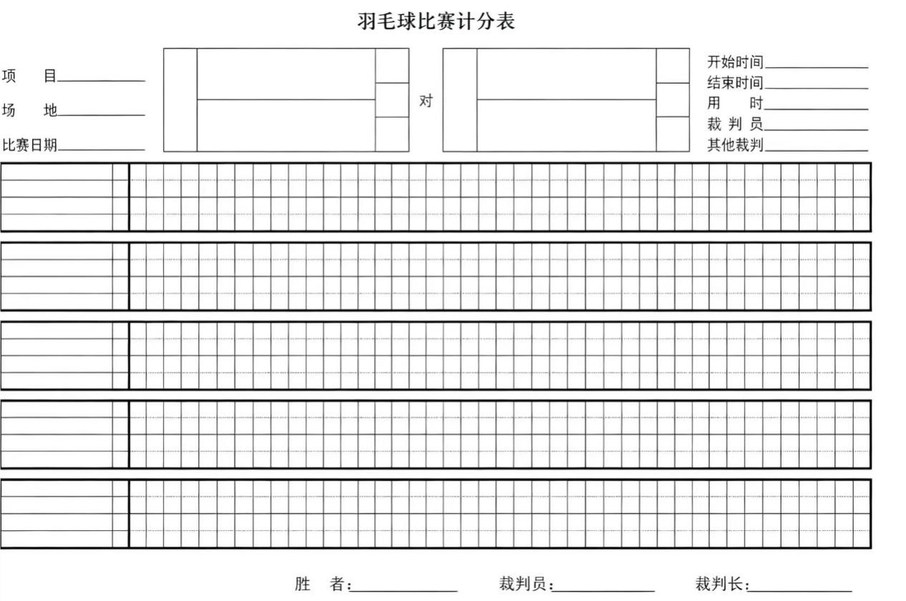

八、自愿参赛责任及风险告知书
1、本人（队）自愿报名参加2026年河北大学羽毛球协会新生杯比赛并签署本责任书。
2、本人（队）已全面了解并同意遵守大会所制订的各项竞赛规程、规则、要求及采取的安全措施。
3、本人已完全了解自己的身体状况，确认自己身体健康状况良好，具备参赛条件，已为参赛做好充分准备，并在比赛前购买了“人身意外伤害保险”；监护人经审慎评估，确认被监护人身体状况符合参赛条件，并自愿承担相应风险。
4、本人（队）充分了解本次比赛可能出现的风险，且已准备必要的防范措施，以对自己（学生）安全负责的态度参赛。
5、本人（队）愿意承担比赛期间发生的自身意外风险责任，且同意对于非大会原因造成的伤害等任何形式的损失大会不承担任何形式的赔偿。
6、本人（队）同意接受大会在比赛期间提供的现场急救性质的医务治疗，但在离开现场后，在医院救治等发生的相关费用由本队（人）负担。
7、本人（队）承诺以自己的名义参赛，决不冒名顶替，否则自愿承担全部法律责任。
8、本人（队）及家长（监护人）已认真阅读并全面理解以上内容，且对上述所有内容予以确认并承担相应的法律责任。
参赛项目：________
运动员姓名：________
运动队领队签名：________
参赛单位（盖章）:________
2026年____月____日
备注：本告知书每名运动员单独1份；运动员本人、监护人签字，领队签字，学院盖章，赛前统一上交组委会。

九、赛场注意事项
全体参赛选手、工作人员按照规定时间提前到场，迟到15分钟视为该单项弃权。
赛前与场馆负责老师确认场地使用，保证赛事期间场地正常使用。
比赛期间听从工作人员、裁判安排，有疑问找秩序组工作人员，不随意扰乱赛场。
摄影同学尽量捕捉选手精彩瞬间，拍照录像不要干扰正常比赛。
比赛结束之后，各队伍有序退场，工作人员清理赛场垃圾，做好场地保洁。
爱护场馆设施，禁止在场馆内饮食，垃圾统一收纳。
主办单位：河北大学团委河北大学学生社团工作部
协办单位：河北大学体育教学部河北大学教工羽毛球协会河北大学体育场馆管理服务中心
承办单位:河北大学学生羽毛球协会
2026年11月

